SỞ CÔNG THƯƠNG ĐỒNG NAI
TRUNG TÂM KHUYẾN CÔNG & TVPTCN
DANH SÁCH
SẢN PHẨM ĐƯỢC BÌNH CHỌN SẢN PHẨM
CÔNG NGHIỆP NÔNG THÔN TIÊU BIỂU CẤP QUỐC GIA NĂM 2017
(Quyết định số 3496/QĐ-CTĐP ngày 11/9/2017 của Bộ Công Thương quyết định về việc công nhận sản phẩm công nghiệp nông thôn tiêu biểu cấp Quốc Gia năm 2017)
TT | Hình sản phẩm |  | Tên sản phẩm | Cơ sở Công nghiệp  nông thôn | Địa chỉ | Ghi chú
I |  | NHÓM SẢN PHẨM THỦ CÔNG MỸ NGHỆ
1 | 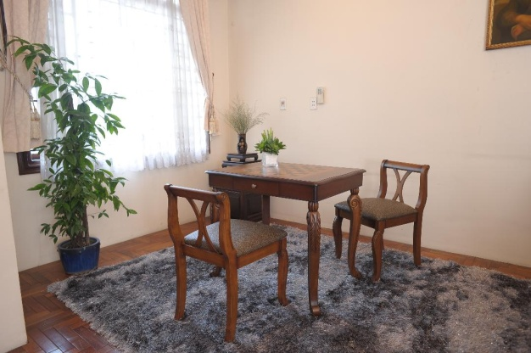 |  | Bàn Ô cờ | DNTN Kiến Phúc | 50/3 ấp Thanh Hóa, xã Hố Nai 3, huyện Trảng Bom, tỉnh Đồng Nai

